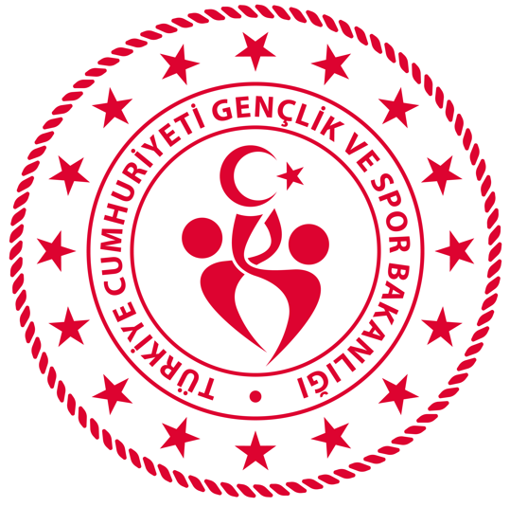 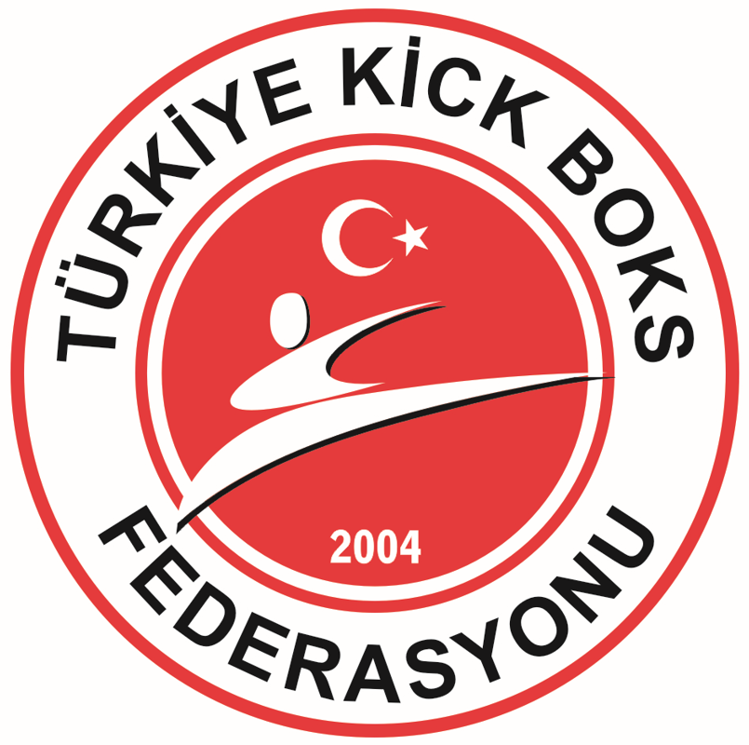 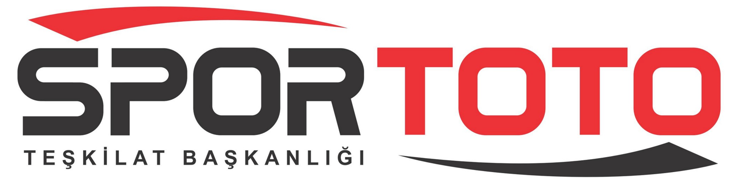

**TÜRKİYE KİCK BOKS ŞAMPİYONASI**

**(Büyükler ve Gençler)**

|  |  |
| --- | --- |
| **FAALİYET YERİ ve TARİHLERİ** | |
| **Spor Salonu:** | **ANTALYA SPOR SALONU (ON BİN KİŞİLİK) - ANTALYA** |
| **Tarih:** | **21 - 28 OCAK 2025** |
|  |  |
| **TEKNİK TOPLANTI** | |
| **Teknik Toplantı Yeri:** | **ANTALYA SPOR SALONU- ANTALYA** |
| **Tarihi ve Saati:** | **21 OCAK 2025 SALI – Saat: 17.30** |
|  |  |
| **AÇILIŞ SEREMONİSİ** | |
| **Açılış Seremonisi Yeri:** | **ANTALYA SPOR SALONU** |
| **Tarihi ve Saati:** | **22 OCAK 2025 ÇARŞAMBA – Saat: 15.00** |

**ŞAMPİYONA AMAÇ VE TANIMI**

* 2025 yılında yapılacak olan Dünya Büyükler ve Avrupa Gençler Şampiyonaları Milli Takım Seçme Kriterlerinden olan Türkiye Kick Boks Şampiyonası (Antalya) ve Spor Toto Türkiye Kick Boks Şampiyonası (İzmir) sonucunda alınan puan toplamına göre aynı sıklet, branş ve kategoride en yüksek puanı alan sporcular Dünya ve Avrupa Şampiyonalarına katılacaklardır. Alınan puan toplamına göre aynı sıklet, branş ve kategoride en yüksek puanı alarak 1. olan sporcular belirlenen Kategori, Branş ve Sıklette Dünya ve Avrupa Şampiyonalarında ülkemizi Milli Takım Sporcusu olarak bütçe imkanları dahilinde temsil edeceklerdir. Bu nedenle bu Şampiyona Milli Takıma girebilecek sporcular açısından önem arz etmektedir.
* Türkiye Kick Boks Şampiyonası ve Spor Toto Türkiye Kick Boks Şampiyonası Milli Takım seçme kriterlerinden puan hesabına dahil olan iki faaliyettir.
* **Ulusal ve Uluslararası faaliyetlere katılacak Tüm Sporcu, Antrenör ve Hakemlerin WAKO’ nun almış olduğu karar gereğince “Rsportz” uluslararası akreditasyonlarının yapılması zorunludur. Müsabaka esnasında katılımcıların akreditasyon ücreti dekontu ve mail adreslerini getirmeleri gerekmektedir. Aksi takdirde müsabakalara katılamayacaklardır.**

**ŞAMPİYONA KAYIT İŞLEMLERİ**

* Türkiye Kick Boks Şampiyonası; bu talimatta yer alan şartları taşıyan bütün sporcuların katılabileceği bir Şampiyonadır. İllerde il seçmesi yapılacaktır.
* 2024 yılında Dünya ve Avrupa Şampiyonalarında yarışarak Milli takımımızı temsil eden sporcular İl seçmelerine katılmayacaklardır.
* Milli Savunma Üniversitesi, TSK Gücü, Jandarma ve Sahil Güvenlik Akademisi, Jandarma Gücü ve Polis Akademisi ile bağlı okulların sporcuları seçmelerini kendi bünyelerinde yapacaktır.
* Şampiyona kayıt işlemleri Federasyonumuzun Web Sitesi [www.kickboks.gov.tr](http://www.kickboks.gov.tr)’ de yer alan **Kulüp Bilgi Sistemi**’ nden “2025 TÜRKİYE KİCK BOKS ŞAMPİYONASI” na Online olarak yapılacaktır.
* Son Kayıt Tarihi **15 Ocak 2025**’ Çarşamba günüdür. Kulüp sporcularının Online Kayıt yaptırmaları zorunludur. Ferdi lisansa sahip sporcuların kendi illerindeki herhangi bir kulüp üzerinden Online Kayıt yaptırmaları zorunludur. Ferdi Sporcular İl Temsilcilerinin Kafile Listelerine isimlerini yazdırmakta kendileri sorumludur.
* İl Temsilcisinin; kendi ilinin online kaydı yapılan kafile listelerini web sitemizde yer alan “Online Şampiyona Kayıtları” bölümünden çıktı alarak, Gençlik ve Spor İl Müdürlüklerine eksiksiz olarak onaylatması gerekmektedir.

MADDE 1 - TEKNİK TOPLANTI

* Toplantıya tüm İdareci, Antrenör, Hakemler ve Sağlık Ekibi katılacaktır.
* Müsabakada görev alacak Hakemlerin Teknik Toplantıya Hakem Kıyafetiyle katılmaları zorunlu olup, aksi takdirde görev verilmeyecektir.

# MADDE 2 - YAŞ DURUMU

Müsabakaya girecek sporcularda yaş hesabında ay ve gün aranmaz. Mahkeme kararıyla olsa dahi yaş düzeltmeleri kabul edilmeyecektir.

|  |
| --- |
| **Büyükler Yaş Durumu** |
| Tüm Branşlar (Bay - Bayan) : 2006 - 1985 doğumlular (19 - 40 yaş) |
|  |
| **Gençler Yaş Durumu** |
| Tüm Branşlar (Bay - Bayan): 2009 - 2007 doğumlular (16 – 18 yaş) |

MADDE 3 - TARTI, KURA ÇEKİMİ VE GÖREVLİLER

* Müsabakalarda kilo toleransı yoktur. Tartı bitiminden sonra kura çekimi yapılacaktır. Kura çekimi, M.H.K. Üyeleri, Tartı Hakemleri, Federasyon Görevlileri ile Federasyon Temsilcisi tarafından yapılacaktır. Tartı evraklarının kontrolü ve uygunluğu hakemlerin sorumluluğundadır.
* Tüm branşlarda Büyük ve Gençlerde en az Turuncu Kuşak derecesine sahip olan sporcular müsabakalara iştirak edebileceklerdir.
* Sporcular müsabaka programında belirtilen tartı günlerinde katılacakları branşların tartısına girmek zorundadırlar. (Sporcu ileri tarihli tartının tartı formunu ilk tartı tarihinde onaylatamaz)
* Tartı mahalline, Federasyon Temsilcisi ile görevli hakemler ve görevli doktorlardan başkası giremez. Sporcular iki defa tartı hakkına sahiptir**.** Tartı çıplak olarak yapılır, tartı sonucunda kilosuna erişmeyen sporcu diskalifiye edilecektir.
* Diş teli takılmış olan sporcular, diş doktorlarından **“Kick Boks Müsabakası Yapmasında Sakınca Yoktur”** kaşeli ve ıslak imzalı onayın aslını tartı esnasında ibraz etmek zorundadırlar.

**MADDE 4 - SPORCU TARTI BELGELERİ**

1. Kick Boks Federasyonuna ait 2025 yılı vizeli lisans ve 1 adet lisans fotokopisi,
2. T.C. Kimlik Kartı, Pasaport, Sürücü Belgesi vb. resmi kimlik,
3. Yurt dışında yaşayan Türk vatandaşı olan sporcular; Pasaportlarını, Pasaport Fotokopilerini ve T.C. Kimlik Kartlarından birisini ibraz etmek suretiyle müsabakalara alınacaklardır,
4. Kick Boks Sporcu Kimlik Kartı,
5. Kimlik Kartları eksik olanlar, Federasyonumuzun 617 53 44 nolu Posta Çeki hesabına veya Garanti Bankası Ankara Anafartalar Caddesi Şubesi TR 02 0006 2000 711 0000 629 88 32 İBAN numaralı hesaba Kick Boks Sporcu Kimlik Kartı ücreti olarak yatıracakları (200,00. -TL) ödeme dekontu, kimlik fotokopisi, bir adet resim ile birlikte müracaat etmeleri halinde şampiyona esnasında kimlik kartlarını çıkartacaklardır. Dekontu olmayanlar ise Federasyon görevlisine makbuz karşılığı yapacakları ödemeden sonra belgelerini alabileceklerdir.
6. Rsportz uluslararası akreditasyon kayıtları Federasyon tarafından kontrol edilecektir. Daha önce kaydı olmayanlar kayıt ücreti olan 10 Euro ödeme dekontunu Federasyon Görevlisine teslim edecektir. Dekontun üzerine Adı, Soyadı ve Mail Adresi yazılacaktır. (Federasyonumuzun Garanti Bankası Ankara Anafartalar Caddesi Şubesi TR51 0006 2000 711 0000 909 07 74 IBAN numaralı Euro hesabına ödenecektir.)
7. **Sporcu Sağlık Muayene Taahhütnamesini** (Ek–8 a,b,c), Yurt içinden ve Yurt dışından katılan tüm sporcuların doldurması zorunludur.
8. **Sporcu Tartı Formu** Federasyon sicil numarası yazılı kategori, branş ve sıkletini belirtmelidir. (Ek – 7),

Sporcular tartı formu dolduracak ve tartı formlarını doktor ve tartı hakemleri huzurunda imzalayacaktır.

1. İstenilen belgelerden herhangi birinin eksikliğinde sporcular müsabakaya alınmayacaktır. Bütün sporcular ekte gönderilen sporcu tartı formunu kendileri temin edip, belgelerini eksiksiz doldurarak getireceklerdir.
2. Formlara katılacak sporcular, Formlar Sporcu Kayıt Formunu doldurup, tartı günü tartı hakemlerine teslim edeceklerdir
3. Tartı Formları ile Sporcu Sağlık Muayene Taahhütnameleri sporcuların tartı günü tarihli olmalıdır. Sporcular ileri tarihli tartı belgelerini daha önceki tartıda onaylatamazlar.

MADDE 5 – BRANŞLAR, SIKLETLER ve AÇIKLAMALAR

* Büyükler ve Gençler kategorilerinde Müsabakalara girecek tüm sporcular; Point Fighting / Light Contact / Kick Light / Formlar (Müzikli Form ve Kreatif Form) - Full Contact / Low Kick / K1 Style branşlarında yarışabileceklerdir.
* 2025 yılında Büyükler Dünya ve Gençler Avrupa Şampiyonasına katılacak Milli Takımımız, Koordinatör ve Teknik Kurullarca belirlenecek branşlarda, bütçe imkanları dahilinde katılım sağlayacaktır.

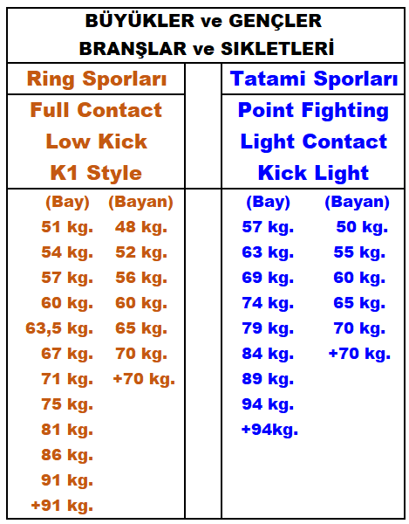 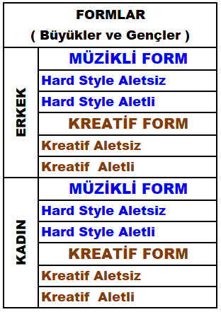

**MADDE 6 - MÜSABAKA KORUYUCU MALZEMELERİ İLE KIYAFETLERİ**

1. Tüm sporcular, Ek-1, Ek-2, Ek-3, Ek-4 ve Ek-5’ te bulunan müsabaka koruyucu malzemeleri ile kıyafetlerini giymek zorundadırlar. Aksi takdirde müsabakalara alınmayacaktır.
2. Müsabaka esnasında veya sonunda hakem tarafından yapılan kontrollerde bu koruyuculardan birinin olmadığı tespit edildiğinde, sporcu puanlarına bakılmaksızın hükmen yenik sayılacaktır. Bu konuda yapılacak itiraz kabul edilmeyecektir.
3. Sporcular müsabakalarda kullanılacak Kick Boks Eldiveni, Kaskı ve diğer malzemelerini kendileri temin edeceklerdir. Eldiven, Kask, Kaval Koruyucu ve Ayak Koruyucuları sporcunun mücadele edeceği köşe renginde olmalıdır. Marka zorunluluğu yoktur.

MADDE 7 - MÜSABAKA PROGRAMI VE SÜRELERİ

Müsabaka süreleri; Büyükler ve Gençler 2 dakikadan 3 raunttur. Katılımcıların durumuna göre süre ve rauntlarda Merkez Hakem Kurulu tarafından değişiklik yapılabilir.

|  |  |  |  |
| --- | --- | --- | --- |
| **RİNG SPORLARI MÜSABAKA PROGRAMI** | | | |
| **TARİH** | **BAŞLAMA SAATİ** | **FAALİYET** | **KATEGORİLER, BRANŞLAR VE KATILIMCILAR** |
| **21 OCAK 2025 SALI** | **09.00** | **HAKEM TOPLANTISI**  **RİNG SPORLARI** | |
| **10.00 - 17.00** | **TARTI** | **BÜYÜK ve GENÇ: K1 STYLE, LOW KİCK, FULL CONTACT** |
| **17.30** | **TEKNİK TOPLANTI** | **İL TEMSİLCİSİ, İDARECİ, ANTRENÖR, HAKEMLER VE SAĞLIK EKİBİ** |
| **22 OCAK 2025 ÇARŞAMBA** | **10.00** | **ELEME - YARI FİNAL** | **BÜYÜK ve GENÇ**  **K1 STYLE**  **LOW KİCK FULL CONTACT** |
| **15.30** | **AÇILIŞ SEREMONİSİ** | |
| **23 OCAK 2025 PERŞEMBE** | **07.00 - 08.00** | **KONTROL TARTISI** | **BÜYÜK ve GENÇ K1 STYLE**  **LOW KİCK FULL CONTACT** |
| **10.00** | **ELEME - YARI FİNAL - FİNAL** |
| 14.00 | MADALYA SEREMONİSİ |
| **24 OCAK 2025 CUMA** | **07.00 - 08.00** | **KONTROL TARTISI** |
| **10.00** | **ELEME - YARI FİNAL - FİNAL** |
| 14.00 | MADALYA SEREMONİSİ |

|  |  |  |  |
| --- | --- | --- | --- |
| **TATAMİ SPORLARI MÜSABAKA PROGRAMI** | | | |
| **TARİH** | **BAŞLAMA SAATİ** | **YAPILACAK OLAN** | **KATEGORİLER, BRANŞLAR VE KATILIMCILAR** |
| **25 OCAK 2025 CUMARTESİ** | **09.00** | **HAKEM TOPLANTISI** | |
| **TATAMİ SPORLARI** | |
| **10.00 - 17.00** | **TARTI** | **BÜYÜK ve GENÇ POİNT FİGHTİNG, LİGHT CONTACT ve KİCK LİGHT** |
| **26 OCAK 2025 PAZAR** | **10.00** | **ELEME -YARI FİNAL (POİNT FİGHTİNG - LİGHT CONTACT - KİCK LİGHT)** | **BÜYÜK ve GENÇ POİNT FİGHTİNG LİGHT CONTACT KİCK LİGHT** |
| **27 OCAK 2025 PAZARTESİ** | **09.00 – 11.00** | **FORMLAR ( Müzikli ve Kreatif Formlar) ELEME** | **BÜYÜK ve GENÇ POİNT FİGHTİNG LİGHT CONTACT KİCK LİGHT FORMLAR** |
| **11.00** | **ELEME -YARI FİNAL (POİNT FİGHTİNG LİGHT CONTACT KİCK LİGHT)** |
| 15.00 | MADALYA SEREMONİSİ |
| **28 OCAK 2025 SALI** | **09.00 – 11.00** | **FORMLAR ( Müzikli ve Kreatif Formlar) FİNAL** | **BÜYÜK ve GENÇ POİNT FİGHTİNG LİGHT CONTACT KİCK LİGHT FORMLAR** |
| **11.00** | **ELEME – YARI FİNAL - FİNAL (POİNT FİGHTİNG LİGHT CONTACT KİCK LİGHT)** |
| 14.00 | MADALYA SEREMONİSİ |

**MADDE 7 - FORMLAR**

Müzikli Form ve Kreatif ( Yaratıcı) Form Teknik Açıklamaları: Uluslararası Federasyon (WAKO) Formlar yarışmalarını, Müzikli Form ve Kreatif Form (Yaratıcı) Form olarak iki branşta düzenlemektedir. Formlara katılacak sporcular ek- 6 da bulunan Formlar Sporcu Kayıt Formunu doldurarak tartı günü tartı hakemlerine teslim edeceklerdir.

* + 1. Müzikli Form ve Kreatif ( Yaratıcı ) Form olmak üzere iki ayrı kategoride değerlendirilecektir.
    2. Müzikli form ve Kreatif (Yaratıcı) Form yarışmaları; Büyükler ve Gençler kategorisinde yapılacaktır.
    3. Sporcular sadece bir (Müzikli Form veya Kreatif) Formda yarışabileceklerdir.
    4. Sporcular çıplak ayakla yarışacaklardır.
    5. Sporcular, bir ya da birden fazla rakibe karşı hayali olarak Kick Boks, Geleneksel teknikleri ile gerçekleştirilen bir yarışma türü olan Müzikli formda özel olarak seçilmiş bir müzik eşliğinde, Kreatif (Yaratıcı) Form’ da ise müziksiz yarışacaklardır. Farklı branş tekniklerine müsaade edilmeyecek ve söz konusu teknikler hakemler tarafından puanlamaya alınmayacaktır.
    6. Her bir gösteri 1 dakikadan az, 1.30 dakikayı geçmemek üzere aletli ve aletsiz olarak yapılacaktır.
    7. Sporcular performanslarını sergileyecekleri müzikleri USB (taşınabilir bellek) ile kendileri getireceklerdir.
    8. Yarışmalarda sporcular için belirlenmiş özel bir üniforma istenmeyecektir. Şort vb. kıyafetler giyilmeyecektir. Temiz ve Kick Boks spor dalına uygun olması koşuluyla her türlü üniforma kabul edilecektir.
    9. Müzikal formlarda; Jimnastik hareketine izin verilir. Jimnastik hareketi, dövüş sanatı amacı olmayan (vuruşu olmayan) bir harekettir. Bazı jimnastik hareketleri, harekete tekme eklenerek değiştirilebilir. Bu durumda jimnastik hareketi sayılmaz.
    10. Kreatif (Yaratıcı) Form’ da: Yaratıcı formda yarışmacılar hiçbir şekilde müzik kullanamazlar. Jimnastik tekniklerine izin verilmez, sadece yerden kalkışa, sıçramaya izin verilir. Havadayken 360 dereceden fazla dönüş içeren herhangi bir hareket veya zemine paralel olarak taklalar yasaktır. Vücudun yere paralel olandan daha fazla ters çevrilmesini gerektiren herhangi bir hareket yasaktır.
    11. Değerlendirme;
        - Sporcunun performansı öncesinde, **jüri önündeki etkili ve yüksek sesle**

kendini tanıtması ile sosyal bir mesaj vermesi ( herhangi bir sivil toplum veya siyasi mesajlara izin verilmez )

* + - * Senkronizasyon,
      * Şovmenlik,
      * Zorluk derecesi,
      * Temel Hareketler,
      * Denge, Kuvvet,
      * Konsantrasyon,
      * Manipülasyon,

özellikleri dikkate alınarak Hakemler tarafından yapılacaktır.

* + 1. Puanlama; Federasyonca belirlenecek puanlama kriterlerine göre değerlendirilecektir.
    2. Eksi Puanlar;
       - Sporcunun aktivitesini durdurması ve baştan başlaması halinde (-1 puan)
       - Sporcunun müzikle senkronizasyonu kaybetmesi halinde (-0,5 puan)
       - Sporcunun dengesini kaybetmesi halinde (-0,5 puan)
       - Sporcunun izin verilmeyen bir hareket yapması durumunda (-0,5 puan)
       - Sporcunun gösterinin sonunu getirmeden aktivitesini durdurması halinde (-1 puan)
       - Makyaj, maske de dahil olmak üzere yasal yarışma sanatı kıyafeti olarak hiçbir kostüm kabul edilemez.
       - Lazer, ateş, patlama gibi özel efektler kullanılması durumunda sporcu diskalifiye edilir.

**MADDE 8 - GENEL KURALLAR**

1. Şampiyonanın düzenleneceği Antalya Spor Salonu’nda; Antalya Gençlik ve Spor İl Müdürlüğü tarafından müsabakalar için 6 Ring, 10 Tatami ve şampiyona mahallinde ihtiyaç duyulacak diğer malzemeler en geç 19 Ocak 2025 Pazar günü hazır bulundurulacaktır.
2. Antalya Gençlik ve Spor İl Müdürlüğü tarafından tartıda ve müsabakalarda görevlendirilecek 2 doktor, 4 paramedic sağlık personeli ve 2 ambulansı; 22-24 Ocak 2025 tarihleri arasında ve 26-28 Ocak 2025 tarihleri arasında her gün saat 08.30 da 2 doktor, 4 paramedic sağlık personeli ile 2 ambulans hazır bulundurulacak, ayrıca gerekli sağlık ve emniyet tedbirleri alınacaktır.
3. Yurtdışından katılan Türk Vatandaşı sporcular pasaportlarını tartı esnasında ibraz edeceklerdir.
4. Tüm kulüp ve ferdi sporcuların kayıt işlemleri kulüpleri tarafından [www.kickboks.gov.tr](http://www.kickboks.gov.tr) web sayfasındaki Kulüp Bilgi Sisteminde bulunan Şampiyona kayıt bölümünden online olarak yapılacaktır. **Müsabaka Online kayıt işlemleri 20 Aralık 2024 – 15 Ocak 2025 tarihleri arasında yapılacak olup bu tarihlerden sonra kayıt sistemi otomatik olarak kapanacaktır.**
5. Antrenörler köşelerde görev yaparken Federasyon tarafından verilen kendilerine ait 2025 yılı vizeli Akreditasyon kartını takmak zorundadırlar. Başkalarının Akreditasyon kartını kullananlar Disiplin Kuruluna sevk edileceklerdir. Akreditasyon kartını takmayanlara köşelerde görev verilmeyecektir.
6. Antrenör ve Hakemler WAKO tarafından uygulanan Rsportz Uluslararası Akreditasyon Kayıtlarını yaptırmak zorundadır, aksi taktirde görev yapamayacaklardır.
7. Resmi Kafile Listeleri tartıdan önce Federasyon Temsilcisine teslim edilecektir. Kafile listeleri İl Temsilcisi sorumluluğunda olup, kazıntı ve silinti olan resmi yazılar kesinlikle işleme konulmayacaktır. Kafile Listeleri müsabaka tartı günüFederasyon Temsilcisine elden teslim edilecektir.
8. **Sporcular Ring ve Tatami Sporlarında Tüm Kategorilerde yalnızca bir branşta müsabakalara katılacaktır.** Tatami Sporlarına katılan sporcular Ring Sporlarına, Ring Sporlarına katılan sporcular ise Tatami Sporlarına katılamayacaktır.
9. Sporcular Online Kayıtta belirtilen sıkletlerin haricinde alt veya üst sıklete geçiş yapamayacaklardır.
10. İl Müdürlüklerince görevlendirilecek Antrenörlerin; 2025 yılı vizeleri ile WAKO Rsportz Uluslararası Akreditasyon Kayıtlarını yaptırmış olmaları gerekmektedir.
11. Müsabakalara katılan Antrenör ve sporcuların tüm izin işlemleri bağlı bulundukları İl Müdürlüklerince yapılacaktır.
12. Milli Savunma Üniversitesi, TSK Gücü, Jandarma ve Sahil Güvenlik Akademisi, Jandarma Gücü ve Polis Akademisi ile bağlı okulların sporcuları, kurumlarından müsabakalara katılmalarında sakınca yoktur yazısı, Kick Boks Federasyonu’na ait 2025 yılı vizeli lisansı, Online Şampiyona Kayıt Listesi ve WAKO Rsportz Uluslararası Akreditasyon Kayıtlarını yaptırarak müsabakalara katılabileceklerdir.
13. Müsabakalara katılan tüm sporcular genel Kick Boks sporcu kıyafeti dışında hiçbir kıyafetle müsabakalara katılamazlar, ayrıca kıyafetlerinde Kick Boks dışında başka spor dalını simgeleyen resim, yazı, logo vb. bulunduramazlar. Müsabakalara katılan tüm hakem, idareci, antrenör ve sporcular Federasyonca belirlenen kılık – kıyafet talimatına uyacaklardır. Aksi davranışta bulunanlar müsabakalara alınmayacaktır.
14. Müsabaka esnasında sportmenlik dışı davranışta bulunanlar ile gereksiz itirazlarıyla hakem ve görevlilere gayri ahlaki davranışlarda bulunan, müsabakaların ahengini bozan idareci, antrenör ve sporcular, Federasyon Disiplin Kuruluna sevk edileceği gibi, o ilin takımı da şampiyonadan ihraç edilebilecektir.
15. Dünya Kick Boks Organizasyonları Birliğinin (WAKO), Profesyonel Kick Boks Müsabakalarına katılan sporcuların Amatör müsabakalara da katılmalarına müsaade etmesinden dolayı, Profesyonel Kick Boks Müsabakasına iştirak eden sporcular da, Amatör Kick Boks müsabakalarına katılabileceklerdir.
16. Dopingli bulunan sporcular, antrenör ve kulüpleri Federasyon Disiplin Kuruluna sevk edilecektir.

MADDE 9 - İLLERİN SPORCU KONTENJANLARI

Müsabakalara katılacak iller bu şampiyona için seçme müsabakası yapacaklardır. Yapılacak olan bu seçme sonucunda aşağıdaki kontenjanlara göre iller sporcu getireceklerdir.

* 4’ er Sporcu ile katılacak İller; Ankara, Bursa, İstanbul, İzmir, Konya ve Samsun.
* 3’ er Sporcu ile katılacak İller; Antalya, Bolu, Elazığ, Erzurum, Hatay, Kayseri, Muğla, Osmaniye, Sakarya ve Şanlıurfa
* 2’ şer Sporcu ile katılacak İller ve Kurumlar; Adana, Adıyaman, Aydın, Burdur, Çanakkale, Çorum, Diyarbakır, Eskişehir, Gaziantep, Kocaeli, Malatya, Manisa, Mersin, Ordu, Sivas, Tekirdağ, Tokat, Van, Milli Savunma Üniversitesi, TSK Gücü, Jandarma ve Sahil Güvenlik Akademisi, Jandarma Gücü ve Polis Akademisi ile bağlı okullar.
* Diğer İller ise1’er Sporcu ile katılabileceklerdir.
* Yurtdışından iştirak edecek Türk vatandaşı olan sporcularda kontenjan sınırlaması yoktur.
* 2024 yılında yapılan Büyükler Avrupa ve Gençler Dünya Şampiyonalarında yarışarak Milli takımımızı temsil eden sporcular İl Seçmelerine katılmadan doğrudan katılacaklardır.

**MADDE 10 - ŞAMPİYONAYA KATILIM**

Müsabakaya katılacak sporcular (daha önceden ödemeyenler) WAKO Rsportz Akreditasyon ücreti olan 10 Euro’yu 15 Ocak 2025 tarihine kadar aşağıdaki ilgili hesaplara yatırıp dekontları müsabaka yerinde görevliye teslim edeceklerdir. **Rsportz Akreditasyon ücretleri elden alınmayacaktır.**

**TÜRKİYE KİCK BOKS FEDERASYONU BANKA HESAP NUMARALARI**

GARANTİ BANKASI - ANKARA

Posta Çeki Hesabı 617 53 44

Anafartalar Caddesi Şubesi TL HESABI TR02 0006 2000 711 0000 629 88 32

Uluslararası Akreditasyon için EURO HESABI TR51 0006 2000 711 0000 909 07 74

**MADDE 11 - MALİ KONULAR**

1. Şampiyonaya katılacak Sporcu ve Antrenörlerin izin işlemleri Gençlik ve Spor İl Müdürlükleri tarafından yapılabilecektir.
2. Bu Şampiyona 2025 yılı Dünya Büyükler ve Avrupa Gençler Kick Boks Şampiyonaları Milli Takımlarını seçme kriteri taşımasından dolayı, Şampiyonaya katılacak İl Kafile Başkanı, Antrenör ve Sporcuların harcırahları bütçe imkanları dahilinde Spor Hizmetleri Genel Müdürlüğünün ilgili genelgesi uyarınca Gençlik ve Spor İl Müdürlüklerince karşılanabilecektir. Ayrıca Federasyonumuzca İl Kafile Başkanı, Antrenör ve Sporculara harcırah verilmeyecektir.
3. Müsabakaların yapılacağı İlin; 20 İl personeline ve sağlık ekibine, müsabakalarda görevli olan hakemlerin ve diğer görevlilerin tazminat ve harcırahları müsabaka hazırlık ile müsabaka süresince Federasyon tarafından ödenecektir.

**MADDE 11 – İTİRAZ**

Müsabakalara yapılacak itiraz müsabaka bitiminden itibaren 10 dk. içerisinde 500,00-TL. karşılığında dilekçe ile Merkez Hakem Kuruluna yapılacaktır. İtirazın haklı bulunması durumunda ilgiliye itiraz ücreti iade edilecektir. İtirazın haksız bulunması halinde itiraz ücreti Federasyon hesabına gelir kaydedilecektir.

**MADDE 12- ÖDÜLLER**

Müsabakalar sonunda ilk dört (1,2,3,3) dereceye giren sporculara madalya ve başarı belgesi verilecektir.

**MADDE 13- SPORCULARIN SAĞLIK DURUMU**

Müsabakalar esnasında sporcuların sakatlanmaları durumunda tedavileri, herhangi bir sosyal güvencesi bulunmadığı takdirde İl Müdürlüklerince yapılabilecektir.

MADDE 14- DİĞER HUSUSLAR

Müsabaka talimatında yer almayan konularda karar verme yetkisi Türkiye Kick Boks Federasyonuna aittir.

**Salim KAYICI**

**Türkiye Kick Boks Federasyonu Başkanı**

**TÜM SPORCULAR; MÜSABAKA KIYAFETİ VE KORUYUCULARINI AŞAĞIDAKİ ÖZELLİKLERE GÖRE MARKA ZORUNLULUĞU OLMADAN, KENDİLERİ TEMİN EDECEKTİR.**

**MÜSABAKA KORUYUCU MALZEMELERİ İLE KIYAFETLERİ**

**EK - 1**

|  |  |  |  |  |
| --- | --- | --- | --- | --- |
| **FULL CONTACT** | | | | |
| **MÜSABAKA KORUYUCU VE KIYAFETLERİ** | | | | |
| **ERKEK** | |  | **KADIN** | |
| **KORUYUCU VE KIYAFET** | **ÖZELLİKLERİ** |  | **KORUYUCU VE KIYAFET** | **ÖZELLİKLERİ** |
| **KASK** | SPORCU KÖŞESİ RENKLİ |  | **KASK** | SPORCU KÖŞESİ RENKLİ |
| **DİŞLİK** | ZORUNLUDUR |  | **DİŞLİK** | ZORUNLUDUR |
| **BANDAJ** | ZORUNLUDUR |  | **BANDAJ** | ZORUNLUDUR |
| **KİCK BOKS ELDİVENİ** | 10 Ons SPORCU KÖŞESİ RENKLİ |  | **KİCK BOKS ELDİVENİ** | 10 Ons SPORCU KÖŞESİ RENKLİ |
| **KOGİ** | ZORUNLUDUR |  | **KOGİ** | ZORUNLUDUR |
| **KİCK BOKS PANTOLONU** | RENK TERCİHLİ |  | **KİCK BOKS PANTOLONU** | RENK TERCİHLİ |
| **KAVAL KORUYUCUSU** | ARKADAN CIRTLI |  | **KAVAL KORUYUCUSU** | ARKADAN CIRTLI |
| **AYAK BOTU** | ZORUNLUDUR, KÖŞE RENGİNDE |  | **AYAK BOTU** | ZORUNLUDUR, KÖŞE RENGİNDE |
|  |  |  | **ÜST BODY veya ASKILI ATLET** | ASKILI, BEYAZ RENK  (kolları kesilmiş tişört yasaktır) |
| **GÖĞÜS KORUYUCUSU** | ZORUNLUDUR |
|  |  |  |  |  |
| **FULL CONTACT BRANŞINDA AYAK BANDAJI YASAKTIR.** | | | | |

**EK - 2**

|  |  |  |  |  |
| --- | --- | --- | --- | --- |
| **LOW KİCK ve K 1 STYLE** | | | | |
| **MÜSABAKA KORUYUCU VE KIYAFETLERİ** | | | | |
| **ERKEK** | |  | **BAYAN** | |
| **KORUYUCU VE KIYAFET** | **ÖZELLİKLERİ** |  | **KORUYUCU VE KIYAFET** | **ÖZELLİKLERİ** |
| **KASK** | SPORCU KÖŞESİ RENKLİ |  | **KASK** | SPORCU KÖŞESİ RENKLİ |
| **DİŞLİK** | ZORUNLUDUR |  | **DİŞLİK** | ZORUNLUDUR |
| **EL BANDAJI** | ZORUNLUDUR |  | **EL BANDAJI** | ZORUNLUDUR |
| **KİCK BOKS ELDİVENİ** | 10 Ons SPORCU KÖŞESİ RENKLİ |  | **KİCK BOKS ELDİVENİ** | 10 Ons SPORCU KÖŞESİ RENKLİ |
| **KOGİ** | ZORUNLUDUR |  | **KOGİ** | ZORUNLUDUR |
| **KİCK BOKS ŞORTU** | RENK TERCİHLİ |  | **KİCK BOKS ŞORTU** | RENK TERCİHLİ |
| **AYAK BANDAJI** | **TERCİHLİDİR (*)** |  | **AYAK BANDAJI** | **TERCİHLİDİR (*)** |
| **KAVAL KORUYUCUSU** | AYAKÜSTÜ VE PARMAKLAR KAPALI – **KÖŞE RENGİNDE**  (ÇORAP TİPİ OLMAYACAK – ARKADAN ÇIRTLI OLACAKTIR) |  | **KAVAL KORUYUCUSU** | AYAKÜSTÜ VE PARMAKLAR KAPALI – **KÖŞE RENGİNDE**  (ÇORAP TİPİ OLMAYACAK – ARKADAN ÇIRTLI OLACAKTIR) |
|  |  |  | **GÖĞÜS KORUYUCUSU** | ZORUNLUDUR |
|  |  |  | **ÜST BODY veya ASKILI ATLET** | ASKILI, BEYAZ RENK  (kolları kesilmiş tişört yasaktır) |

**\* LOW KİCK VE K1 STYLE BRANŞLARINDA AYAK BANDAJI SARILMASI HALİNDE, BANDAJIN ÜZERİNE AYAK ÇORABI GİYİLMESİ ZORUNLUDUR.**

**EK – 3**

|  |  |  |  |  |
| --- | --- | --- | --- | --- |
| **POİNT FİGHTİNG** | | | | |
| **MÜSABAKA KORUYUCU İLE KIYAFETLERİ** | | | | |
| **BAY** | |  | **BAYAN** | |
| **KORUYUCU VE KIYAFET** | **ÖZELLİKLERİ** |  | **KORUYUCU VE KIYAFET** | **ÖZELLİKLERİ** |
| **KASK** | SPORCU KÖŞESİ RENKLİ |  | **KASK** | SPORCU KÖŞESİ RENKLİ |
| **DİRSEKLİK** | SPORCU KÖŞESİ RENKLİ |  | **DİRSEKLİK** | SPORCU KÖŞESİ RENKLİ |
| **DİŞLİK** | ZORUNLUDUR |  | **DİŞLİK** | ZORUNLUDUR |
| **BANDAJ** | TERCİHLİ |  | **BANDAJ** | TERCİHLİ |
| **KİCK BOKS ELDİVENİ** | **POİNT FİGHTİNG** **ELDİVENİ,** **SPORCU KÖŞESİ RENKLİ** |  | **KİCK BOKS ELDİVENİ** | **POİNT FİGHTİNG** **ELDİVENİ,**  **SPORCU KÖŞESİ RENKLİ** |
| **KOGİ** | ZORUNLUDUR |  | **KOGİ** | ZORUNLUDUR |
| **KİCK BOKS ÜNİFORMASI** | **V YAKA – RENK TERCİHLİ**  **SIRT KİCK BOKS YAZILI, FEDERASYON LOGOLU** |  | **KİCK BOKS ÜNİFORMASI** | **V YAKA – RENK TERCİHLİ**  **SIRT KİCK BOKS YAZILI, FEDERASYON LOGOLU** |
| **KAVAL KORUYUCUSU** | ÇORAP TİPİ ve DİĞER - ARKADAN CIRTLI |  | **KAVAL KORUYUCUSU** | ÇORAP TİPİ ve DİĞER - ARKADAN CIRTLI |
| **AYAK BOTU** | **SPORCU KÖŞESİ RENKLİ** |  | **AYAK BOTU** | **SPORCU KÖŞESİ RENKLİ** |
|  |  |  | **GÖĞÜS KORUYUCUSU** | ZORUNLUDUR |

**EK - 4**

|  |  |  |  |  |
| --- | --- | --- | --- | --- |
| **LİGHT CONTACT** | | | | |
| **MÜSABAKA KORUYUCU İLE KIYAFETLERİ** | | | | |
| **BAY** | |  | **BAYAN** | |
| **KORUYUCU VE KIYAFET** | **ÖZELLİKLERİ** |  | **KORUYUCU VE KIYAFET** | **ÖZELLİKLERİ** |
| **KASK** | SPORCU KÖŞESİ RENKLİ |  | **KASK** | SPORCU KÖŞESİ RENKLİ |
| **DİŞLİK** | ZORUNLUDUR |  | **DİŞLİK** | ZORUNLUDUR |
| **BANDAJ** | ZORUNLUDUR |  | **BANDAJ** | ZORUNLUDUR |
| **KİCK BOKS ELDİVENİ** | 10 Ons SPORCU KÖŞESİ RENKLİ |  | **KİCK BOKS ELDİVENİ** | 10 Ons SPORCU KÖŞESİ RENKLİ |
| **KİCK BOKS PANTOLONU** | RENK TERCİHLİ |  | **KİCK BOKS PANTOLONU** | RENK TERCİHLİ |
| **KOGİ** | ZORUNLUDUR |  | **KOGİ** | ZORUNLUDUR |
| **TİŞÖRT** | **SIFIR YAKA, BEYAZ, YARIM KOLLU, SIRT KİCK BOKS YAZILI, FEDERASYON LOGOLU** |  | **TİŞÖRT** | **SIFIR YAKA, BEYAZ, YARIM KOLLU, SIRT KİCK BOKS YAZILI, FEDERASYON LOGOLU** |
| **KAVAL KORUYUCUSU** | ÇORAP TİPİ ve DİĞER - ARKADAN CIRTLI |  | **KAVAL KORUYUCUSU** | ÇORAP TİPİ ve DİĞER - ARKADAN CIRTLI |
| **AYAK BOTU** | SPORCU KÖŞESİ RENKLİ |  | **AYAK BOTU** | SPORCU KÖŞESİ RENKLİ |
|  |  |  | **GÖĞÜS KORUYUCUSU** | ZORUNLUDUR |

**EK – 5**

|  |  |  |  |  |
| --- | --- | --- | --- | --- |
| **KİCK LİGHT** | | | | |
| **MÜSABAKA KORUYUCU İLE KIYAFETLERİ** | | | | |
| **BAY** | |  | **BAYAN** | |
| **KORUYUCU VE KIYAFET** | **ÖZELLİKLERİ** |  | **KORUYUCU VE KIYAFET** | **ÖZELLİKLERİ** |
| **KASK** | SPORCU KÖŞESİ RENKLİ |  | **KASK** | SPORCU KÖŞESİ RENKLİ |
| **DİŞLİK** | ZORUNLUDUR |  | **DİŞLİK** | ZORUNLUDUR |
| **BANDAJ** | ZORUNLUDUR |  | **BANDAJ** | ZORUNLUDUR |
| **KİCK BOKS ELDİVENİ** | 10 Ons SPORCU KÖŞESİ RENKLİ |  | **KİCK BOKS ELDİVENİ** | 10 Ons SPORCU KÖŞESİ RENKLİ |
| **KİCK BOKS ŞORTU** | RENK TERCİHLİ  (kısa şort – uzun şort yasaktır ) |  | **KİCK BOKS ŞORTU** | RENK TERCİHLİ  (kısa şort – uzun şort yasaktır ) |
| **KOGİ** | ZORUNLUDUR |  | **KOGİ** | ZORUNLUDUR |
| **TİŞÖRT** | SIFIR YAKA, BEYAZ, OMUZDAN KESİK KOLSUZ, SIRT KİCK BOKS YAZILI, FEDERASYON LOGOLU |  | **TİŞÖRT** | SIFIR YAKA, BEYAZ, OMUZDAN KESİK KOLSUZ, SIRT KİCK BOKS YAZILI, FEDERASYON LOGOLU |
| **KAVAL KORUYUCUSU** | ÇORAP TİPİ ve DİĞER - ARKADAN CIRTLI |  | **KAVAL KORUYUCUSU** | ÇORAP TİPİ ve DİĞER - ARKADAN CIRTLI |
| **AYAK BOTU** | ZORUNLUDUR - SPORCU KÖŞESİ RENKLİ |  | **AYAK BOTU** | ZORUNLUDUR - SPORCU KÖŞESİ RENKLİ |
|  |  |  | **GÖĞÜS KORUYUCUSU** | ZORUNLUDUR |

**EK - 6**

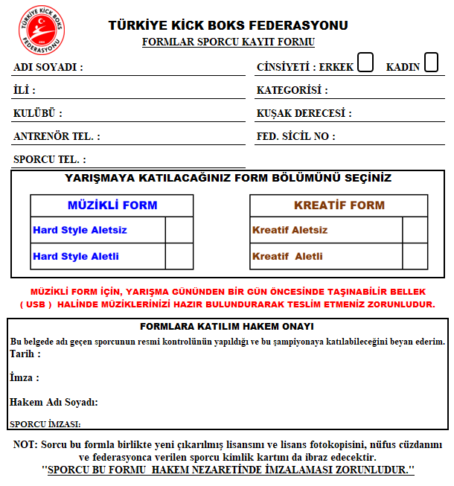

**EK - 7**

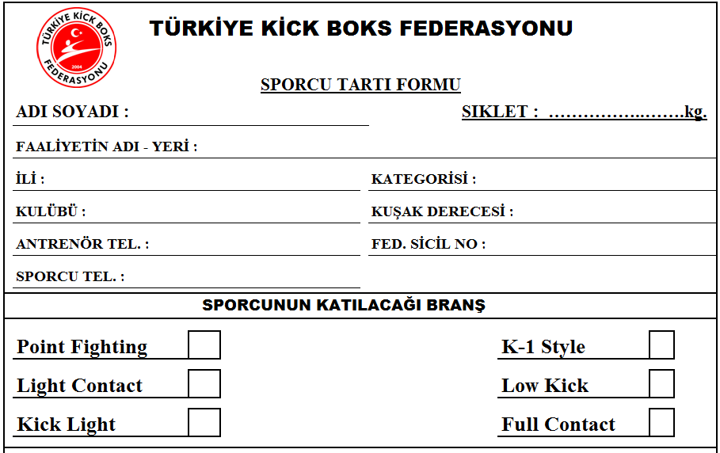

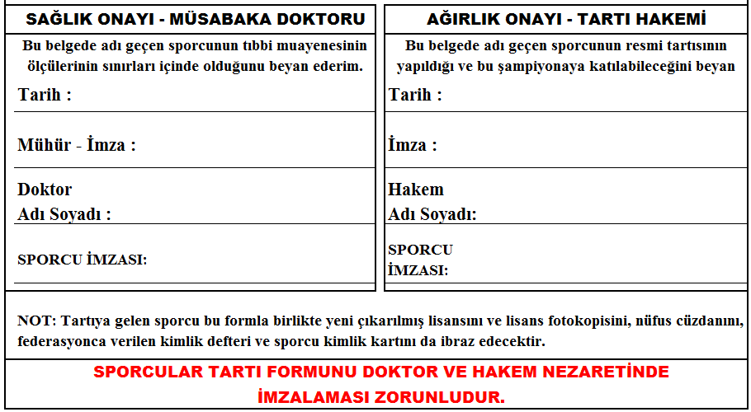

**EK 8 - a**

**SPORCU SAĞLIK MUAYENE TAAHHÜTNAMESİ**

**Alışkanlıklar:**

Uyku sorununuz var mı? Evet ( )Hayır ( )

Takip ettiğiniz özel bir beslenme şekli var mı? Evet ( )Hayır ( )

Son bir yıl içinde 10 kilodan daha fazla ya da daha az kilo kaybınız oldu mu? Evet ( )Hayır ( )

Alkol:…………… Sigara:…………… Diğer:............... (kullanım sıklığı ve miktarı belirtiniz)

|  |  |  |  |
| --- | --- | --- | --- |
| **Aile Öyküsü (Aile bireylerinde veya yakın akrabalarınızda olan hastalıkları belirtiniz**.) | | | |
| **Sağlık Sorunu** | **Var** | **Yok** | **Akrabalık Derecesi** |
| Kalp Hastalığı nedeniyle aniden ölen | ( ) | ( ) |  |
| Kalp Hastalığı olan | ( ) | ( ) |  |
| Yüksek Tansiyon | ( ) | ( ) |  |
| Tüberküloz (Verem) | ( ) | ( ) |  |
| Kanser veya Tümör | ( ) | ( ) |  |
| Migren veya Şiddetli Baş Ağrısı | ( ) | ( ) |  |
| Diyabet (şeker hastalığı) | ( ) | ( ) |  |
| Böbrek – Mesane Hastalıkları | ( ) | ( ) |  |
| Anemi (kansızlık) örn: Akdeniz Anemisi | ( ) | ( ) |  |
| Mide ve Barsak Hastalıkları | ( ) | ( ) |  |
| Alerji | ( ) | ( ) |  |
| Astım | ( ) | ( ) |  |

**Sağlık özgeçmişinizle ilgili olarak aşağıdaki soruları cevaplayınız**;

|  |
| --- |
| Mevcut bir hastalığınız var mı? |
| Halen kullandığınız ilaçlar nelerdir? |
| Hastanede yatmanızı gerektirecek bir sağlık sorununuz oldu mu? |
| Trafik kazası-kafa travması geçirdiniz mi? |
| Hiç ameliyat oldunuz mu? |
| Alerjiniz var mı? (polen, yiyecek, ilaç, böcek, vs) |
| Spor yaparken herhangi bir şikâyetiniz var mı? |
| Spor yaralanması geçirdiniz mi? |
| Performansı arttırmak, kilo almak ya da kilo vermek için herhangi bir madde kullandınız mı, halen kullanmaya devam ediyor musunuz? (kreatin, aminoasit, vitamin, vs) |

**EK 8 - b**

|  |  |  |  |
| --- | --- | --- | --- |
| **Sağlık Sorununuz Var mı?** | **Evet** | **Hayır** | **Ne Zamandan Beri?** |
| Özellikle antrenman yaparken göğüs ağrısı, çarpıntı | ( ) | ( ) |  |
| Nefes darlığı, öksürük, balgam çıkarma | ( ) | ( ) |  |
| Çok çabuk yorulma | ( ) | ( ) |  |
| Sık kas krampları ve yaygın kas ağrıları | ( ) | ( ) |  |
| Kas, eklem, tendon sorunu | ( ) | ( ) |  |
| Vücudun herhangi bir yerinde uyuşma, karıncalanma, his kaybı | ( ) | ( ) |  |
| Bayılma nöbetleri | ( ) | ( ) |  |
| Sık ve şiddetli baş ağrısı, baş dönmesi, denge kaybı | ( ) | ( ) |  |
| Yaralanma ve kesiklerde (uzun süren) kanama | ( ) | ( ) |  |
| Son zamanlarda aşırı kilo kaybı, iştahsızlık | ( ) | ( ) |  |
| Karın ağrısı, ishal, kabızlık | ( ) | ( ) |  |
| Dışkıda kan, dışkının koyu, siyah renkli olması | ( ) | ( ) |  |
| Bağırsak paraziti (solucan, kurt, şerit vb.) | ( ) | ( ) |  |
| Sık idrara çıkma ve idrar yaparken yanma veya akıntı | ( ) | ( ) |  |
| Vücutta şişlikler (koltuk altında, kasıklarda, boyunda) | ( ) | ( ) |  |
| Gözlerde görme kusuru, kaşıntı, kızarıklık, sulanma | ( ) | ( ) |  |
| Kulak ağrısı, akıntısı, çınlaması, işitme güçlüğü | ( ) | ( ) |  |
| Burundan nefes almada güçlük | ( ) | ( ) |  |
| Sık burun kanaması | ( ) | ( ) |  |
| Diş ve dişeti sorunu (çürük vb.) | ( ) | ( ) |  |
| Diğer | ( ) | ( ) |  |

**EK 8 - c**

|  |  |  |  |  |
| --- | --- | --- | --- | --- |
| **Daha önce aşağıdaki nedenlerle hekime ya da hastaneye başvurdunuz mu?** | | | | |
| **Sağlık Sorunu** | **Evet** | ***Hayır*** |  | ***Ne Zamandan Beri?*** |
| Kalp rahatsızlığı | ( ) | ( ) |  |  |
| Kalp romatizması | ( ) | ( ) |  |  |
| Akut eklem romatizması | ( ) | ( ) |  |  |
| Yüksek ya da düşük tansiyon | ( ) | ( ) |  |  |
| Astım veya diğer solunum hastalığı | ( ) | ( ) |  |  |
| Kan hastalıkları, kansızlık | ( ) | ( ) |  |  |
| Varis, basur, damar iltihabı | ( ) | ( ) |  |  |
| Diyabet (şeker hastalığı) | ( ) | ( ) |  |  |
| Epilepsi (sara) | ( ) | ( ) |  |  |
| Guatr | ( ) | ( ) |  |  |
| Sarılık (Hepatit A, B, veya C) | ( ) | ( ) |  |  |
| Zührevi (cinsel yolla bulaşan) hastalıklar | ( ) | ( ) |  |  |
| Böbrek-mesane hastalıkları (kum, taş vb.) | ( ) | ( ) |  |  |
| Migren | ( ) | ( ) |  |  |
| Kulak, kurun boğaz sorunları (sinüzit, bademcik vb.) | ( ) | ( ) |  |  |
| Cilt hasatlığı (egzama, mantar, siğil, uçuk vb.) | ( ) | ( ) |  |  |
| Sıtma | ( ) | ( ) |  |  |
| Diğer eklem hastalıkları | ( ) | ( ) |  |  |
| Fıtık | ( ) | ( ) |  |  |
| Gözlük- kontak lens kullanıyor musunuz? | ( ) | ( ) |  |  |
| Herhangi bir işitme sorununuz var mı? | ( ) | ( ) |  |  |
| Bunun için bir aparat kullanıyor musunuz? | ( ) | ( ) |  |  |
| Böbreğiniz iki tane mi? | ( ) | ( ) |  |  |
| Testisiniz iki tane mi? | ( ) | ( ) |  |  |
| Gıda-ilaç alerjisi | ( ) | ( ) |  |  |
| Hamilelik şüpheniz var mı? | ( ) | ( ) |  |  |

**Yukarıdaki bilgilerin doğru olduğunu beyan ederim.**

**Sporcunun Adı Soyadı: Tarih :**

**İmzası :**

**Sporcu Velisinin Adı Soyadı : Tarih :**

**(Sporcu 18 yaşın altında ise)**

**İmzası :**